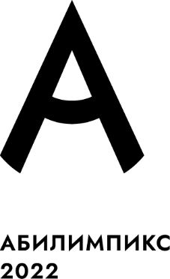 | VIII РЕГИОНАЛЬНЫЙ ЧЕМПИОНАТ «АБИЛИМПИКС»

Утверждаю:
Главный эксперт по компетенции
_______________И.О. Фамилия
«_____» _____________ 2023 г.

КОНКУРСНОЕ ЗАДАНИЕ

по компетенции

АДАПТИВНАЯ ФИЗИЧЕСКАЯ КУЛЬТУРА

(Иконки вставляются строго из Бренд-бука Чемпионата)

Волгоград 2023

